Порядок редактирования и удаления отчетов по учету остатков на лесосеке

Редактирование и удаление выбранного отчета осуществляется пользователем с группой ролей «Корректировка учетных данных».
Редактирование отчетов по остаткам на лесосеке осуществляется в модуле «Отчеты по остаткам на лесосеке» путем выбора соответствующего отчета:
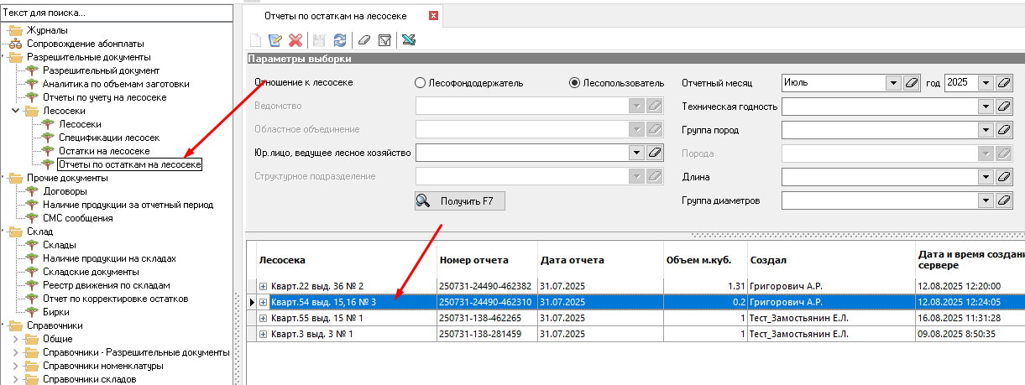

Далее необходимо нажатием соответвующей кнопки на функциональной панели в верху экрана с лева открыть окно «Карточка добавления/изменения отчета по остаткам на лесосеке»:
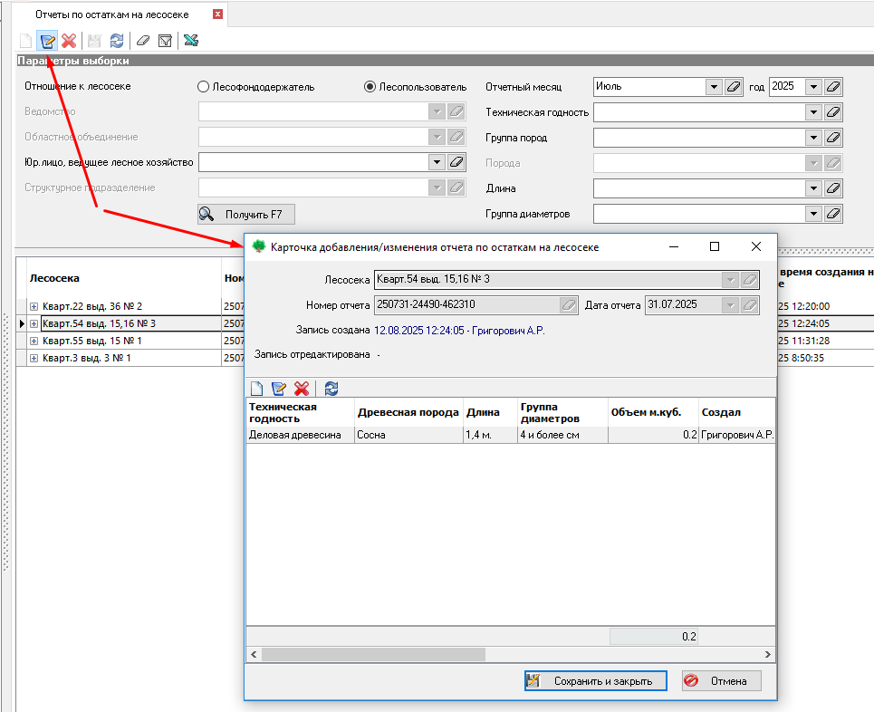
Затем выбрать соответствующую запись, которую необходимо отредактировать:
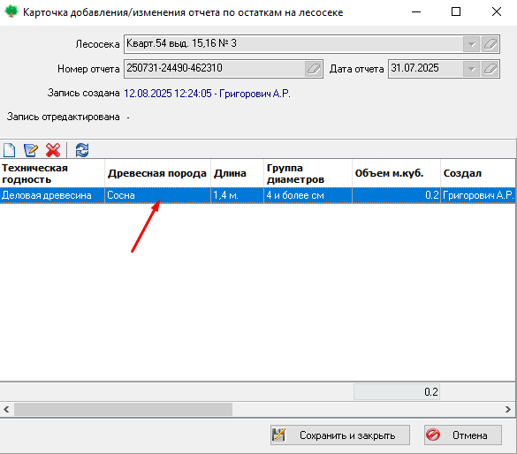

далее нажать на функциональной панели в верху экрана слева кнопку «Редактировать» и в открывшимся окне «Редактировать остатки на лесосеке» в поле «Объем, куб.м.» отредактировать нужное значение:
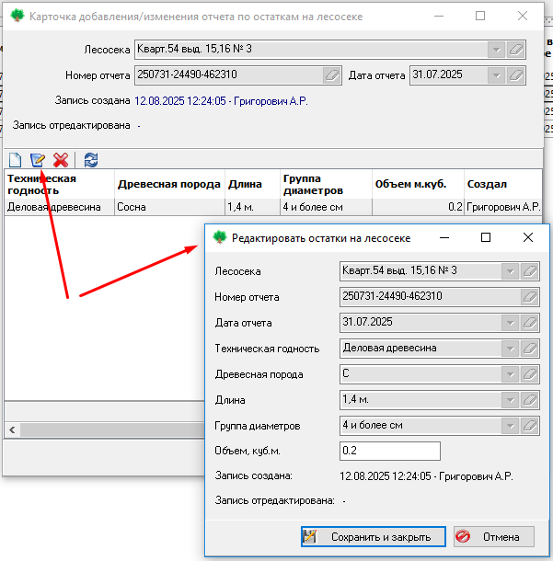
Также отчет по остаткам можно отредактировать путем удаления соответствующего отчета целиком (предварительно выделив его и нажав на кнопку «Удалить»):
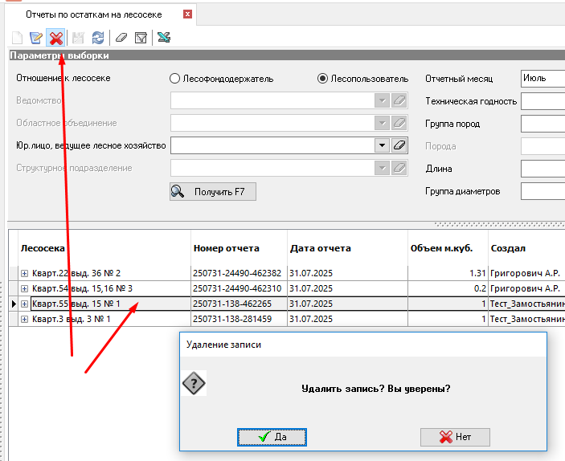

или удаления определенной записи отчета (предварительно выделив запись и нажав на кнопку «Удалить»):

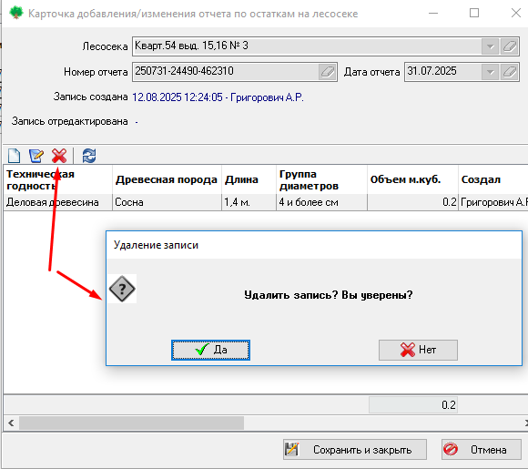
Далее новые сведедния по отчету повторно вносятся ответственным по учету сотрудником посредством модуля мобильного приложения ЕГАИС «Остатки на лесосеке».
Внимание! Редактируемое значение объема по остаткам на лесосеке не может превышать объемы учтенной древесины на лесосеке в разрезе технической годности (деловая, дровяная) за весь период.

